Kertausta kokeeseen Ge1 kplt: 1-8
Mikä on paikan ja alueen ero?
Määrällisen ja laadullisen tutkimuksen erot?
Mitä tarkoittaa syy-seuraussuhde?
Mittakaava, koordinaatit, teemakartta?
GIS ja sen hyödyntäminen, toimintaperiaate
Mikromort ja riskit
Maanjäristykset, tulivuoret, maapallon rakenne?
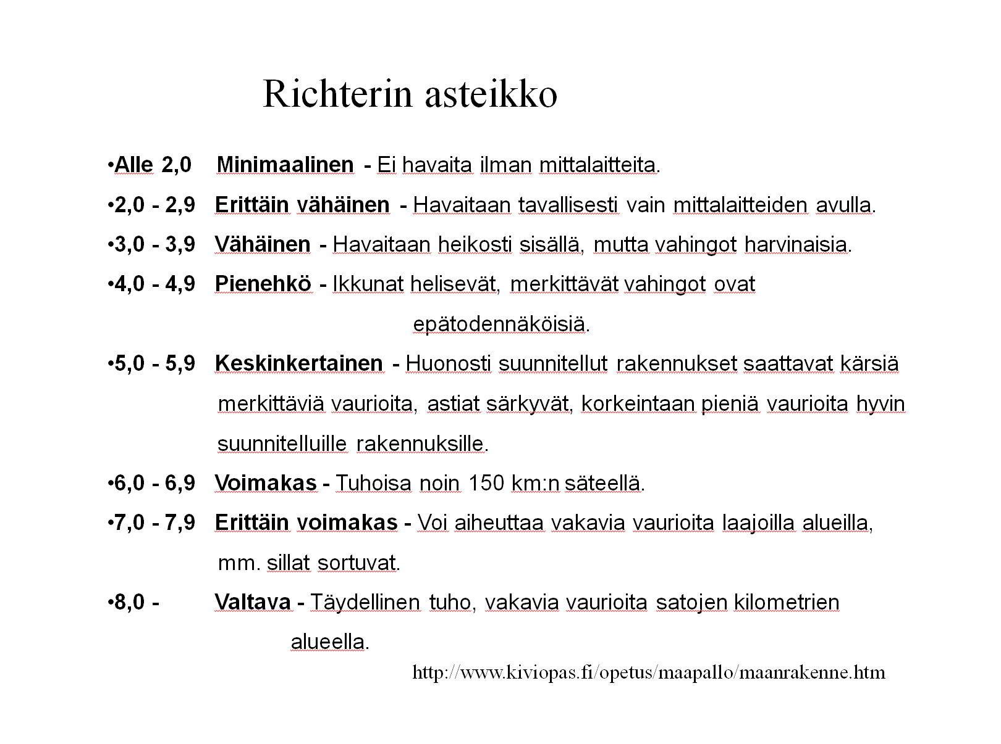

Richterin asteikolla mitataan maanjäristyksen voimakkuutta.
Ota selvää, miten ja missä Thaimaan 2004 luonnonkatastrofi tapahtui, sen uhriluku ja voimakkuus Richterin asteikolla.

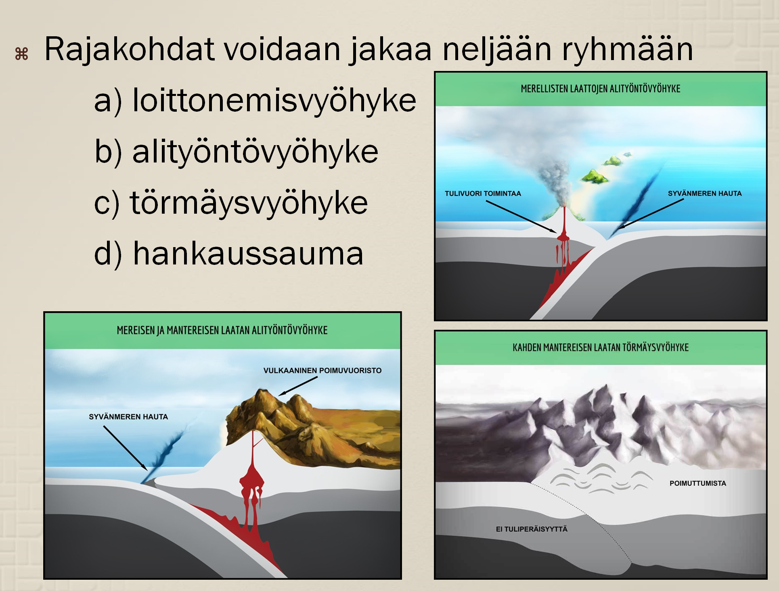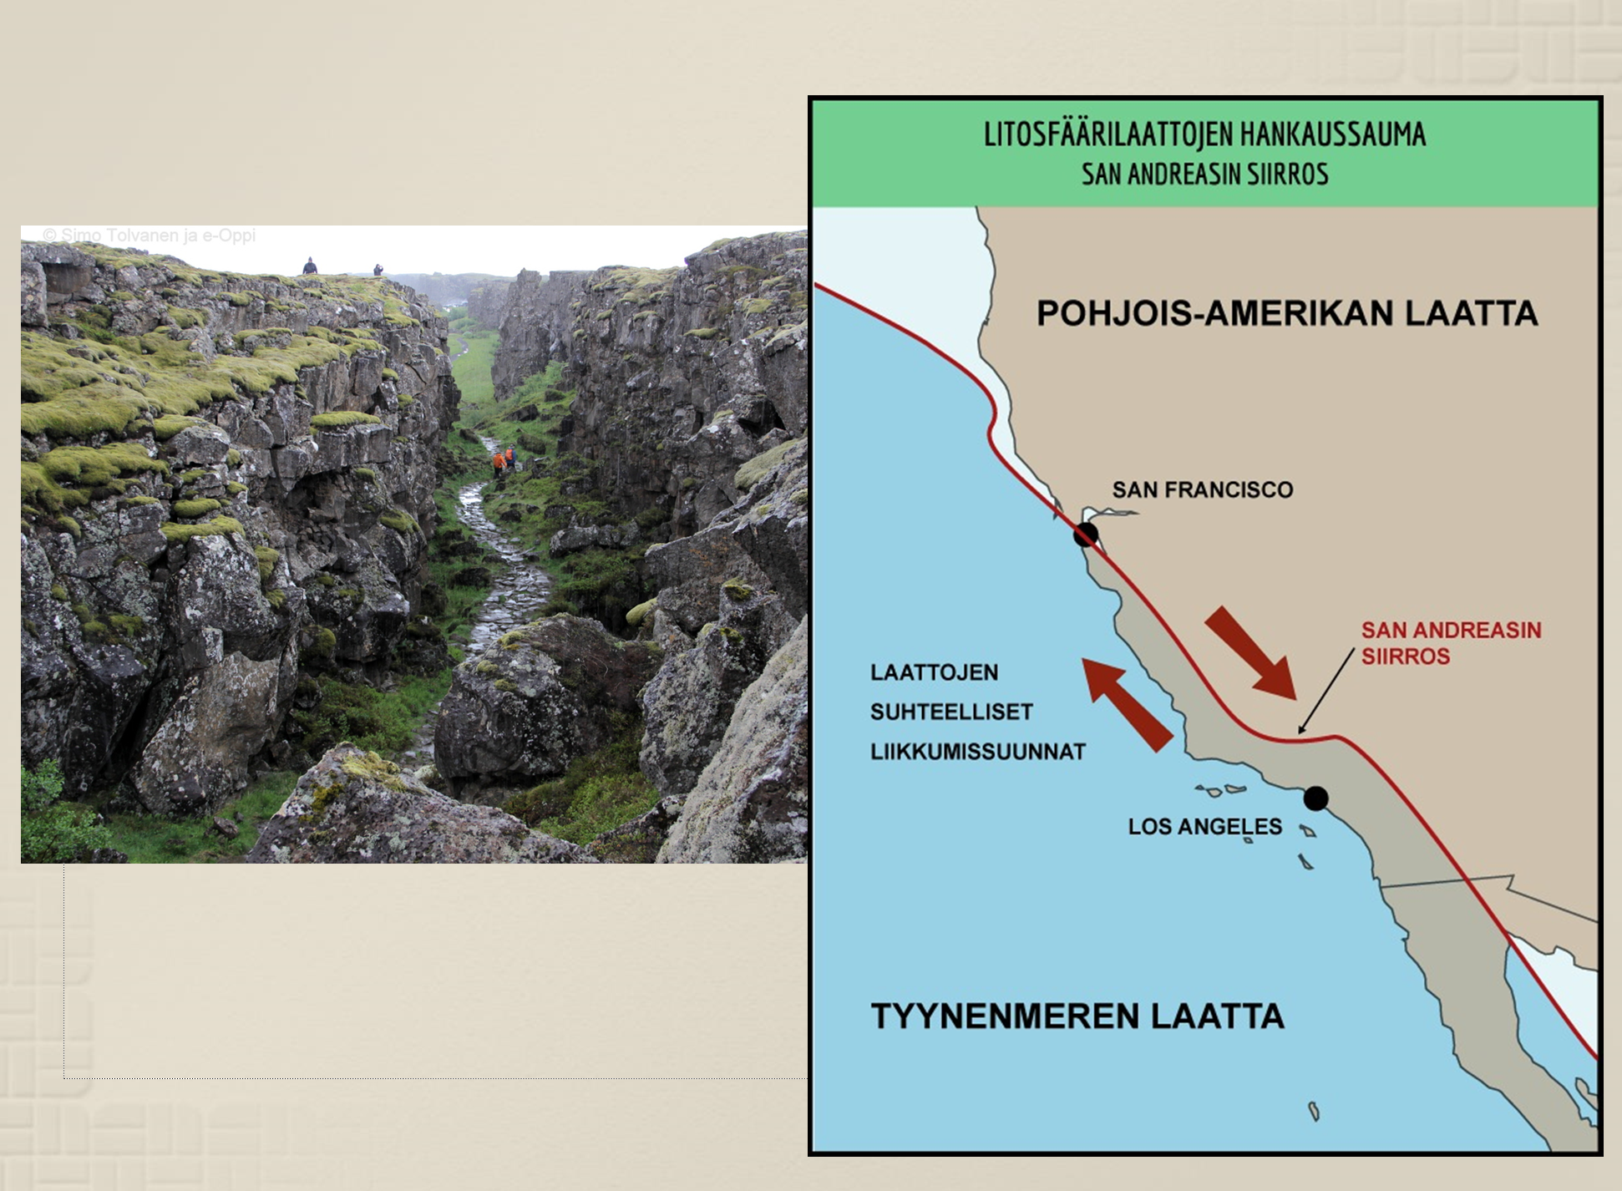
Maanjäristyksen tutkiminen ja voimakkuus
Ilmastonmuutos
Polaaririntama, pasaatituulet, hepoasteet
https://yle.fi/saa/mita_tarkoittaa_matala-_tai_korkeapaine/7021178
Miksi pyörremyrskyjä ei esiinny päiväntasaajalla?
Vesipulan syyt ja seuraukset, miten voisi helpottaa?

https://www.noaa.gov/education/resource-collections/weather-atmosphere-education-resources/hurricanes
https://www.tiede.fi/artikkeli/jutut/artikkelit/hurrikaani_iskee_50_kertaa_vuodessa
https://yle.fi/uutiset/3-9816795

